Tugas 1: Judul tugas – Statistik Deskriptif dan Probabilitas

**Siti aisah - 01102221291**

1 Teknik Informatika, STT Terpadu Nurul Fikri, Depok

*E-mail: siti22129ti@student.nurulfikri.ac.id

**Abstract.** Pembelajaran *Machine Learning* merupakan cabang dari kecerdasan buatan (*Artificial Intelligence*) yang berfokus pada pengembangan algoritma dan model statistik untuk memungkinkan sistem komputer belajar dari data danmembuat prediksi atau keputusan secara otomatis tanpa pemrograman eksplisit..

1. Praktukum 1

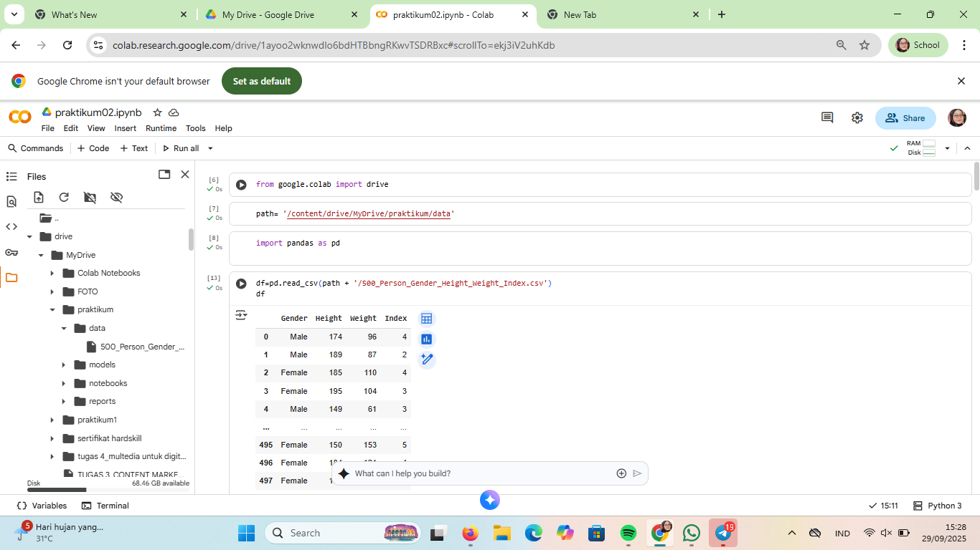

1.1 . Membaca file CSV

1. melihat informasi umum data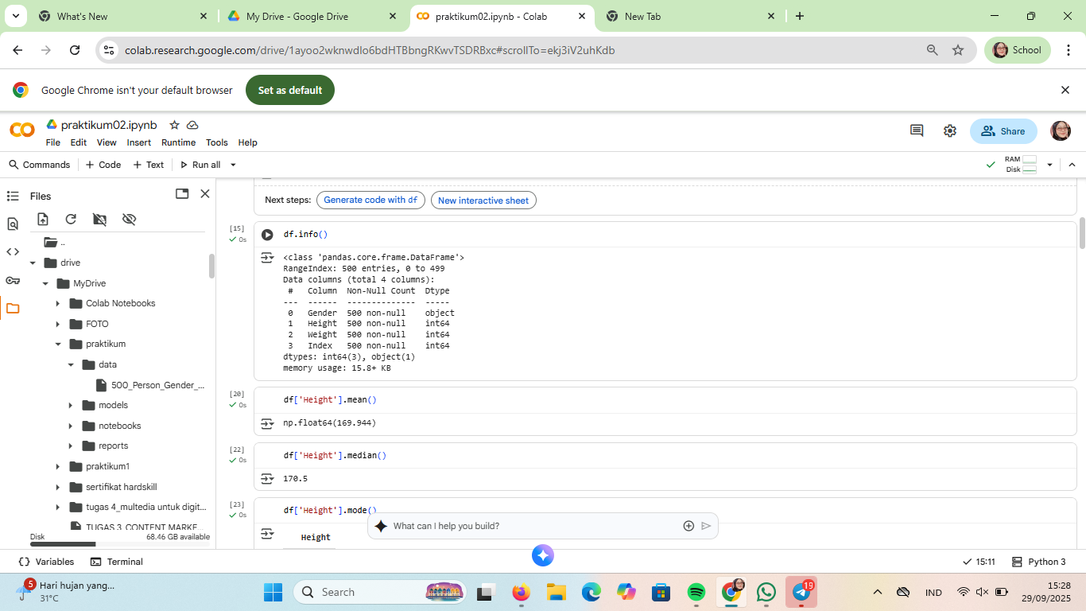

*1.2 Hasil melihat informasi umum data*

3. Menghitung Nilai-Nilai Sentral (Mean, Median, Modus)

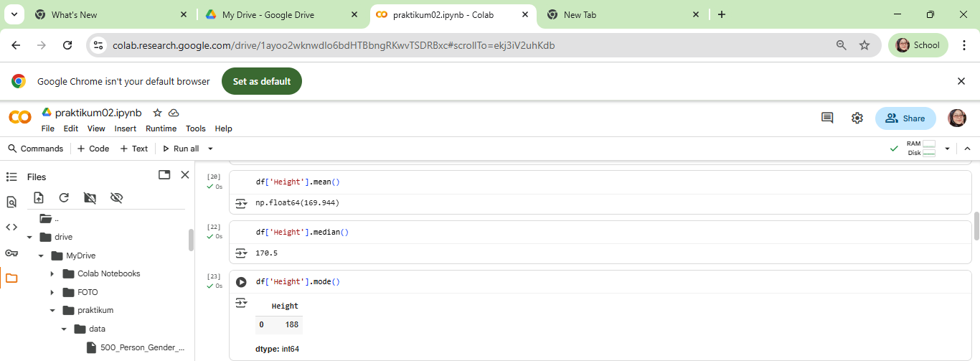

1.3 hasil dari . Menghitung Nilai-Nilai Sentral (Mean, Median, Modus)

4.menghitung ukuran persebaran (variasi &standar deviasi)

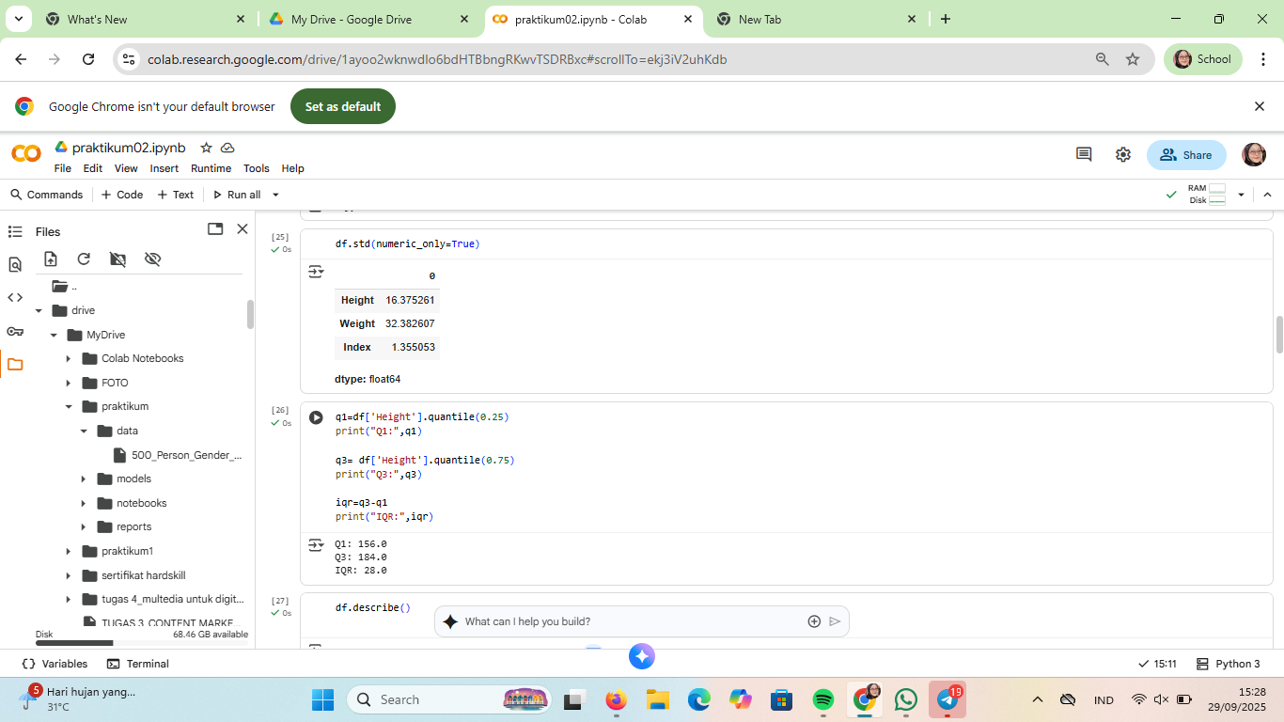

1.4 *hasil dari* .menghitung ukuran persebaran (variasi &standar deviasi)

5.menghitung Quartil

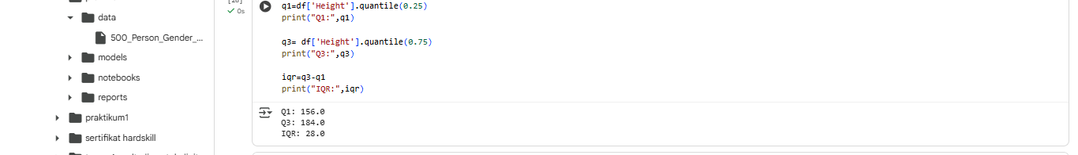

1.5 *hasil dari menghitung Quartil*

6. Menghitung Statistik Deskriptif Otomatis

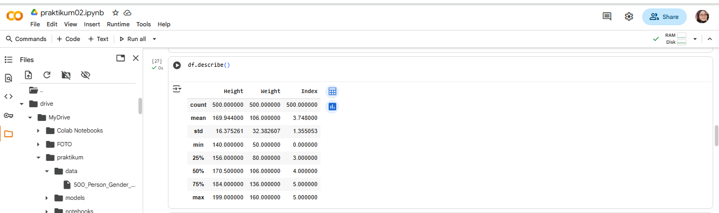

1.6 *hasil dari menghitung statistic deskriptif otomatis*

7. menghitung korelasi

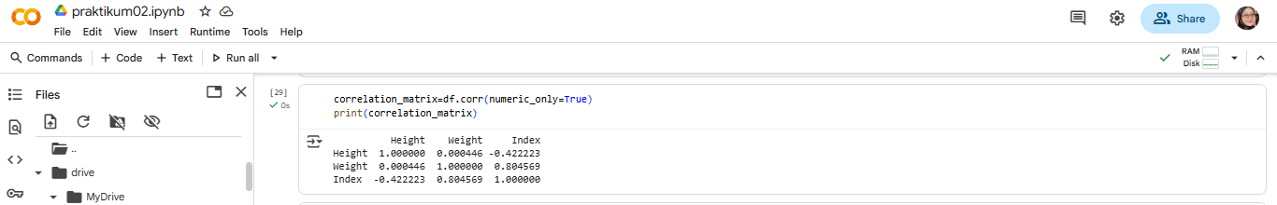

1.7 *hasil menghitung korelasi*

8. visualilasi data

1. Boxplot

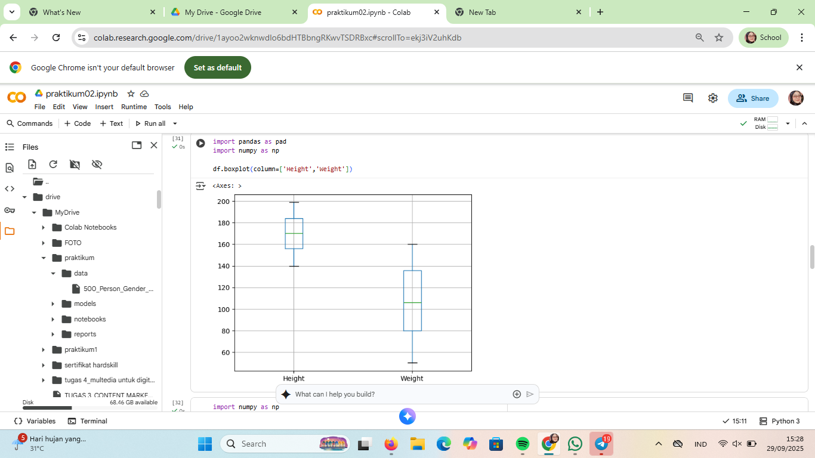

* 1. *hasil dari boxplot*

2.Histogram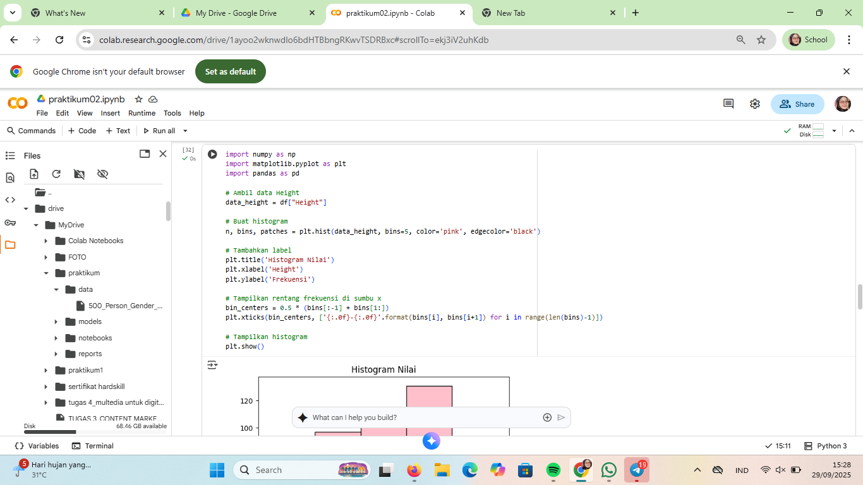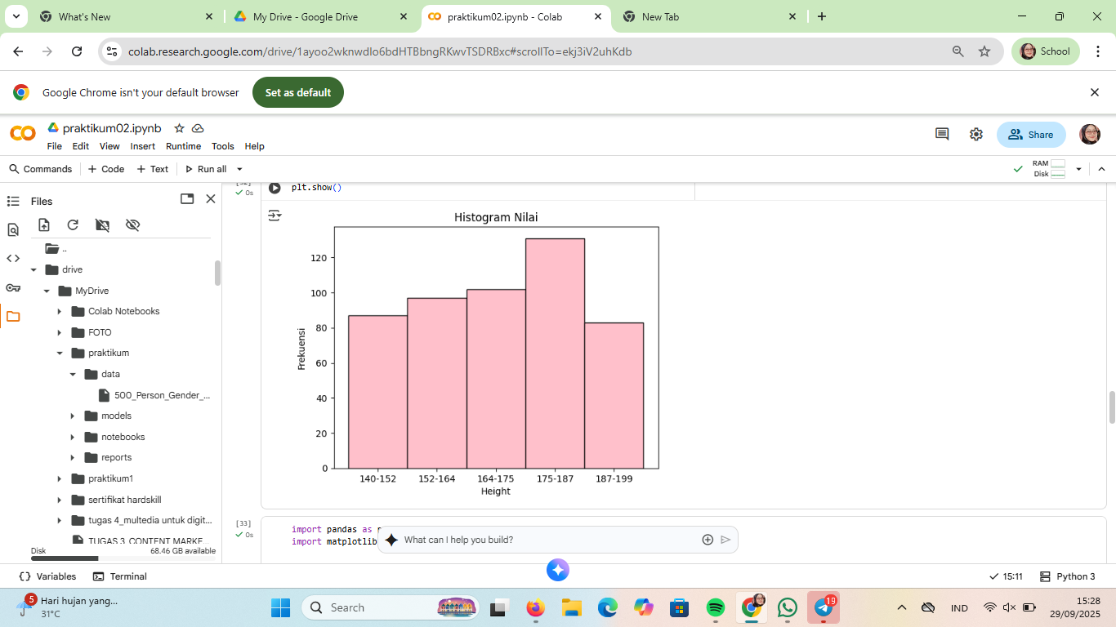

* 1. *hasil histogram*

3.Scatter Plot (Hubungan Antar Variabel)

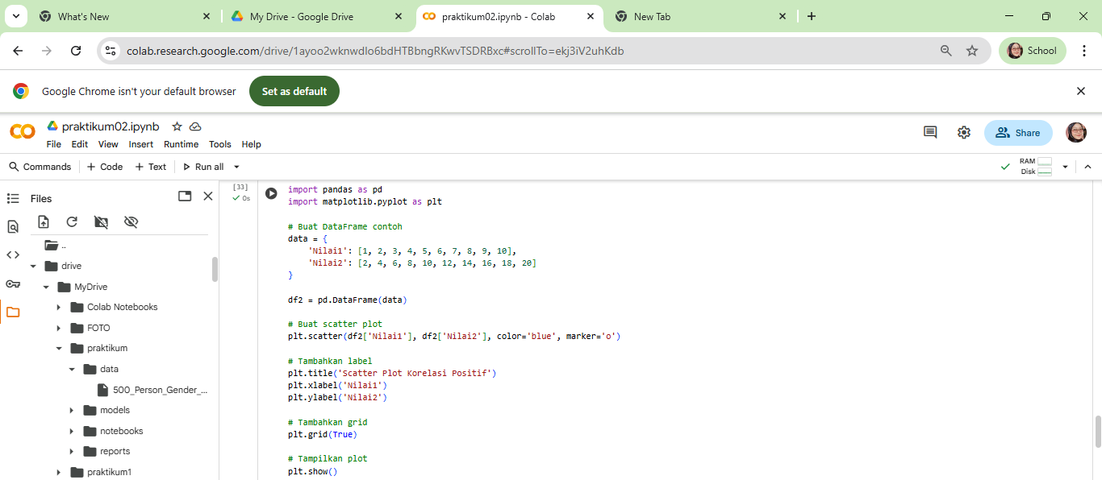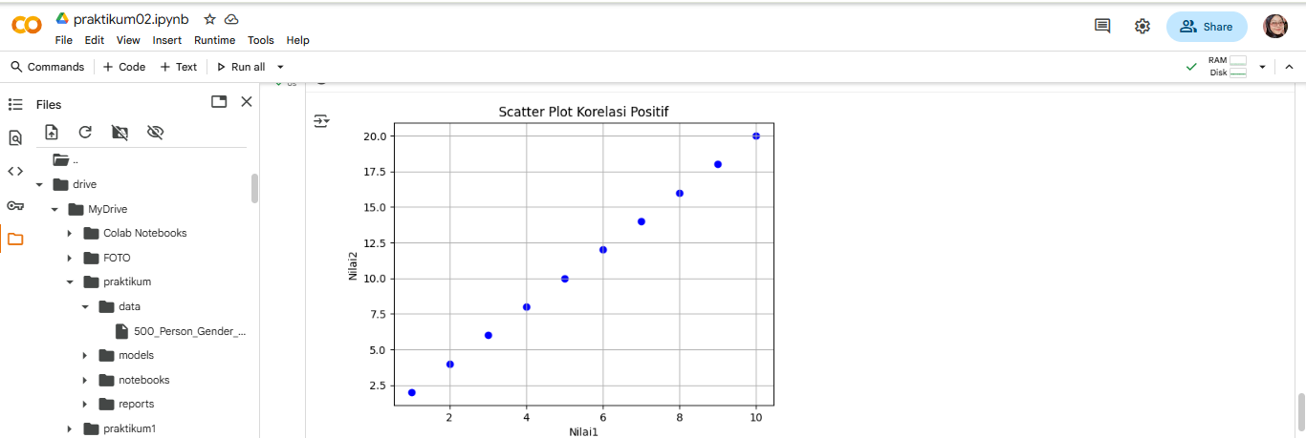

* 1. hasil dari .Scatter Plot (Hubungan Antar Variabel)

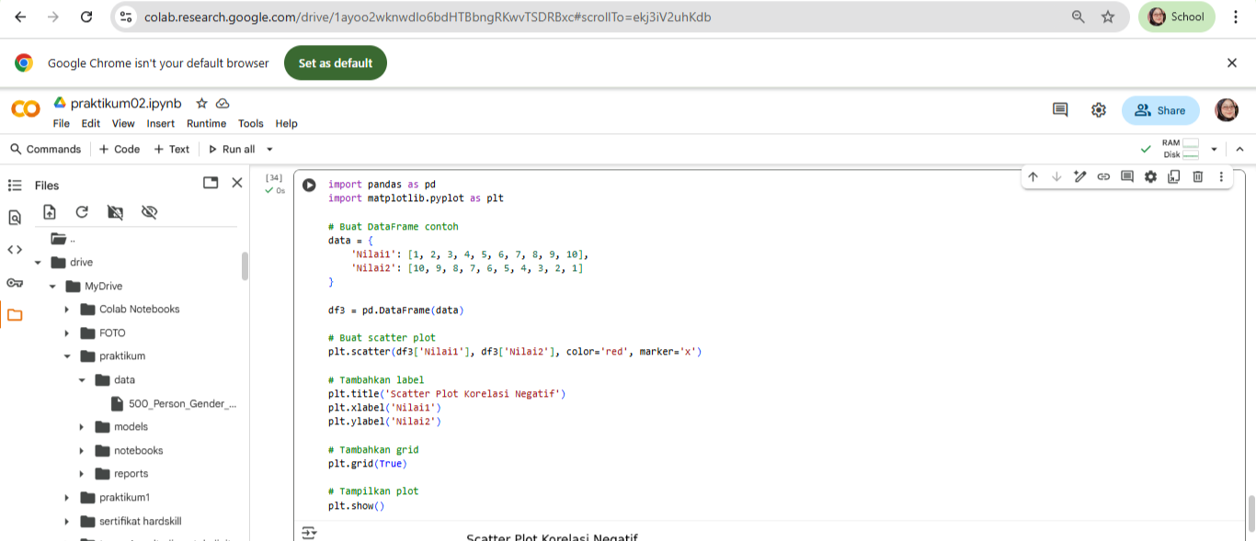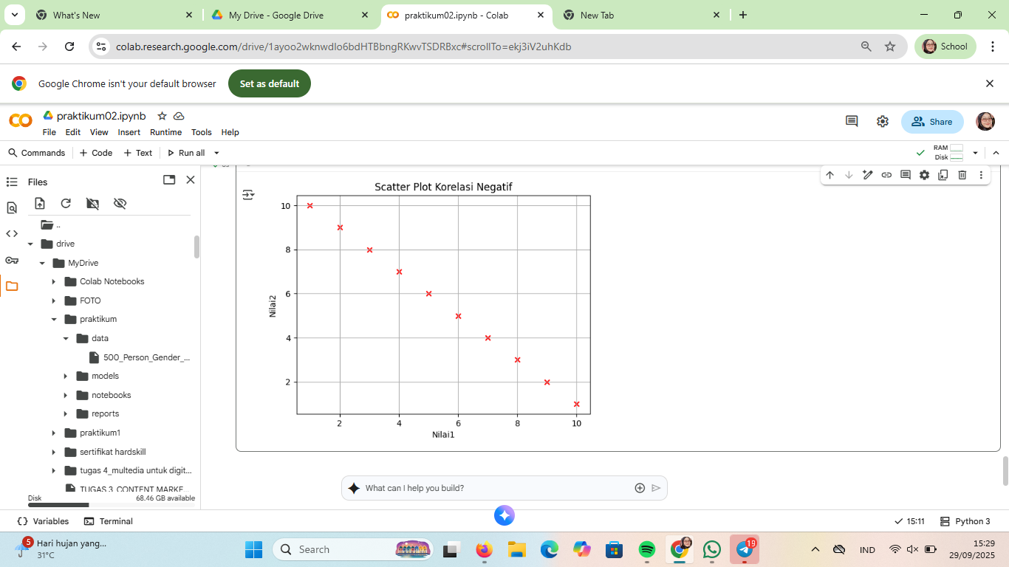

**TUGAS PRAKTIKUM MANDIRI 2**

1. proses unggah file day.csv ke Google Colab sebagai langkah awal sebelum analisis data

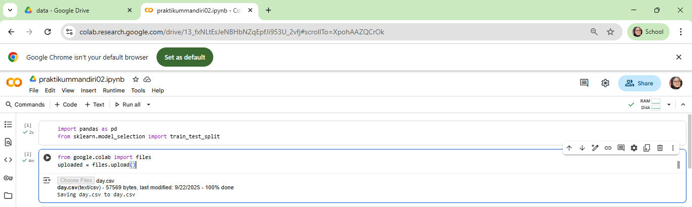

2.hasil pembacaan data day.csv dari google colab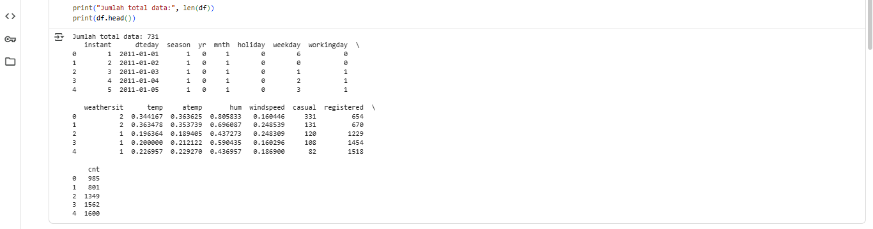

3.tampilan jumlah (Training, Validation, dan Testing)

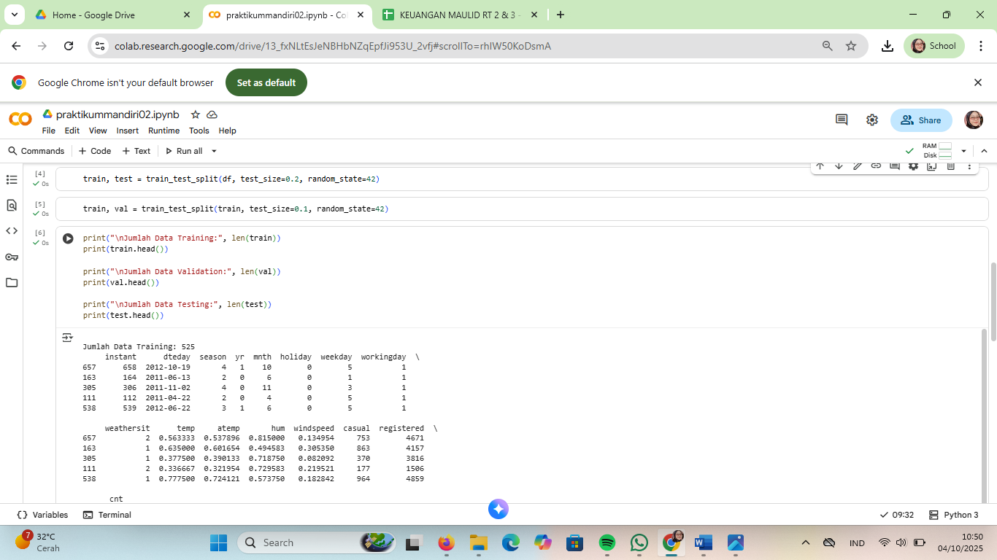

Referensi:

Munir, S., Seminar, K. B., Sudradjat, Sukoco, H., & Buono, A. (2022). The Use of Random Forest Regression for Estimating Leaf Nitrogen Content of Oil Palm Based on Sentinel 1-A Imagery. *Information*, *14*(1), 10. https://doi.org/10.3390/info14010010

Seminar, K. B., Imantho, H., Sudradjat, Yahya, S., Munir, S., Kaliana, I., Mei Haryadi, F., Noor Baroroh, A., Supriyanto, Handoyo, G. C., Kurnia Wijayanto, A., Ijang Wahyudin, C., Liyantono, Budiman, R., Bakir Pasaman, A., Rusiawan, D., & Sulastri. (2024). PreciPalm: An Intelligent System for Calculating Macronutrient Status and Fertilizer Recommendations for Oil Palm on Mineral Soils Based on a Precision Agriculture Approach. *Scientific World Journal*, *2024*(1). https://doi.org/10.1155/2024/1788726

link github: <https://github.com/Sitiaisah1604/machine-learning/tree/main/praktikum1>